ГЛАВНОЕ УПРАВЛЕНИЕ ОБРАЗОВАНИЯ КУРГАНСКОЙ ОБЛАСТИ

МУНИЦИПАЛЬНЫЙ ЭТАП ВСЕРОССИЙСКОЙ ОЛИМПИАДЫ ШКОЛЬНИКОВ ПО БИОЛОГИИ 2013-2014 УЧЕБНЫЙ ГОД
10 КЛАСС
Часть I. Вам предлагаются тестовые задания, требующие выбора только одного ответа из четырех возможных. Максимальное количество баллов, которое можно набрать – 60 (по 1 баллу за каждое тестовое задание). Индекс ответа, который вы считаете наиболее полным и правильным, укажите в матрице ответов.
1. На рисунке представлен пример проявления важного жизненного свойства:
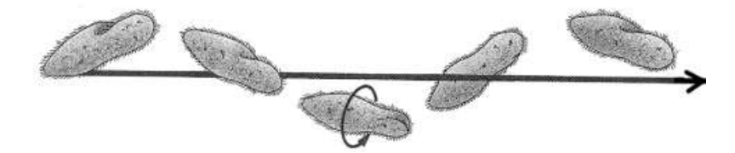
а) развитие;
б) размножение;
в) движение;
г) рост.
2. Объект биологических исследований,
представленный на рисунке, относят к:
а) бактериям;  б) грибам;  в) растениям;  г) животным. | 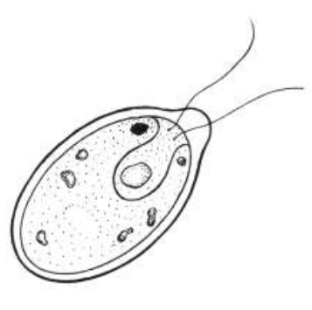
3. Одним из достоинств работ К. Линнея было:
а) составление его системы современным представлениям о систематике ;
б) научное доказательство родства между многими видами;
в) признание эволюционного развития органического мира;
г) введение бинарной номенклатуры.
4. Бактерии, способные связывать в результате своей жизнедеятельности неорганический атмосферный азот и продуцировать органические азотсодержащие вещества:
а) цианобактерии;
б) гниения;
в) болезнетворные;
г) клубеньковые.
5. Вирусы отличаются от бактерий:
а) тем, что у вирусов нет ядра, а у бактерий оно есть;
б) тем, что они не могут самостоятельно синтезировать белки;
в) наличием в строении клеточной стенки;
г) отсутствием нуклеиновых кислот.
6. Половое поколение папоротника развивается из:
а) споры;
б) зиготы;
в) сперматозоида;
г) яйцеклетки.
7. Какие из водорослей способны жить на глубине до 200 м?
а) зеленые;
б) бурые;
в) красные;
г) все названные водоросли.
8. Условия, необходимые для прорастания семян – это:
а) воздух, свет, тепло;
б) тепло, вода, воздух;
в) свет, воздух, вода;
г) свет, тепло, вода.
9. На рисунке изображена диаграмма цветка, которой
соответствует формула:
а) *Ч₅Л ₍₅₎ Т∞ П₁;  б) *Ч₅Л ₍₅₎ Т∞ П∞;  в) .↑. Ч₅Л ₍₅₎ Т∞ П₁;  г) *Ч₅Л ₍₅₎ Т∞ П∞. | 
10. Папоротник орляк и кукушкин лен - представители:
а) разных отделов;
б) разных царств;
в) одного рода;
г) одного семейства.
10. Плод арбуза - это:
а) многокостянка;
б) ягода;
в) многосемянная коробочка;
г) тыквина.

12. Хвойные растения используются в медицине, потому что их:
а) хвоя содержит витамины и выделяет фитонциды;
б) шишки употребляются в пищу;
в) древесина богата органическими веществам ;
г) смола содержит лекарственные вещества.
13. В XIX – XX вв. железнодорожные шпалы делали из:
а) сосны;
б) ели;
в) кипариса;
г) лиственницы.
14. В природе вегетативное размножение наиболее характерно для:
а) лебеды;
б) подорожника;
в) одуванчика;
г) яснотки.
15. Главным отличием хвойных растений от мхов и папоротников является:
а) семенное размножение;
б) наличие всех органов растения ;
в) зависимость оплодотворения от воды;
г) отсутствие настоящих проводящих сосудов.
16. Тип питания животных сходен с питанием:
а) растений;
б) водорослей;
в) грибов;
г) железо- и серобактерий.
17. Животные в пищевых цепях обычно занимают место:
а) продуцентов;
б) редуцентов;
в) консументов;
г) всех указанных компонентов.
18. У медузы нет:
а) эктодермы;
б) мезодермы;
в) энтодермы;
г) нервных клеток.
19. Общим признаком плоских червей является:
а) паразитический образ жизни;
б) трехслойное строение тела;
в) наличие кровеносной системы;
г) лучевая симметрия.
20. На зеленных листьях чаще встречаются зеленые гусеницы, потому что:
а) из яиц бабочек, отложенных на этих листьях, выводятся только зеленые гусеницы;
б) гусеницы, питаются зелеными листьями, меняют окраску;
в) зеленые гусеницы менее заметны на листьях;
г) гусеницы видят цвет листьев и ползут к ним, чтобы спрятаться от врага.
21. У гусениц бабочек имеется:
а) три пары грудных ножек;
б) три пары грудных ножек и пять пар брюшных ложных ножек;
в) восемь пар ложных ножек;
г) конечности отсутствуют.
22. На рисунке представлены различные представители паукообразных.
Число пар ходильных ног у сенокосца равно:
а) 3;  б) 4;  в) 6;  г) 8. | 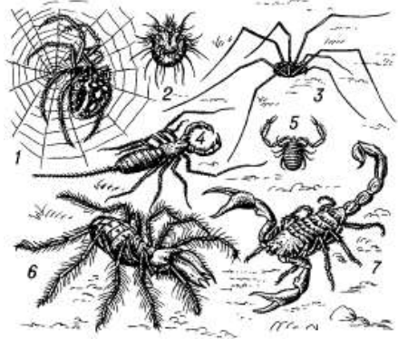
23. Новой системой органов, возникающей в процессе эволюции у членистоногих, является:
а) пищеварительная;
б) кровеносная;
в) дыхательная;
г) нервная.
24. Колорадский жук вредит:
а) капусте;
б) свекле;
в) пшенице;
г) картофелю.
25. Карась отличается от ланцетника наличием
а) жаберных щелей;
б) спинного мозга;
в) кровеносной системы;
г) позвоночника.
26. Одним из наиболее выдающихся зоологических открытий XX века является поимка живой:
а) двоякодышащей рыбы;
б) кистеперой рыбы;
в) хрящевой рыбы;
г) панцирной рыбы.
27. На непостоянство температуры тела пресмыкающихся влияет:
а) климат;
б) строение центральной нервной системы;
в) строение дыхательной системы;
г) строение кровеносной системы.
28. Осел и козел относятся к:
а) разным видам, но одному роду;
б) разным родам, но одному семейству;
в) разным семействам, но одному отряду;
г) разным отрядам, но одному классу.
29. Классификационным признакам отдела Хищные звери является:
а) скорость бега;
б) умения маскироваться;
в) строение зубов;
г) наличие охотничьего инстинкта.
30. Находят корм на деревьях:
а) жаворонок;
б) перепелка;
в) большая синица;
г) утка-кряква.
31. Наибольшее количество АТФ содержится в :
а) клетках кожи;
б) поперечно-полосатой мышечной ткани ;
в) клетках межпозвоночных дисков;
г) костных клетках.
32. В организме человека нет ткани:
а) соединительной;
б) эпителиальной;
в) проводящей;
г) мышечной.
33. Возникновение четырехкамерного сердца привело к тому, что:
а) птицы и млекопитающие стали теплокровными;
б) животные вышли на суше;
в) увеличилась роль кожного дыхания;
г) продукты обмена стали выделяться через почки.
34. Согласно правилу Бергмана размеры теплокровных животных в разных популяциях одного вида увеличиваются в направлении:
а) с юга на север;
б) с востока на запад;
в) от побережий вглубь материка;
г) от высокогорий к равнинам.
35. Длительный активный иммунитет не вырабатывается к:
а) кори;
б) ветрянке;
в) гриппу;
г) скарлатине.
36. Новорожденный ребенок:
а) обладает только условными рефлексами;
б) имеет только безусловные рефлексы;
в) имеет и те, и другие рефлексы;
г) еще не имеет рефлексов.
37. Наиболее правильно с позиции дарвинизма следующее из утверждений:
а) вид-категория, не существующая в природе, но принятая учеными для выявления различий между организмами;
б) вид – это реальная категория изменяющихся организмов, существующая в природе;
в) вид – это реальная категория, обозначающая группу неизменных организмов;
г) вид – это совокупность особей, возникающих в результате акта творения.
38. Чтобы с уверенностью решить, относятся ли два внешне похожих жука к одному виду, следует:
а) строить их внешнее строение;
б) сравнить их образ жизни и питание;
в) попытаться скрепить их и проверить, получиться ли плодовитое потомство;
г) сравнить их ареалы обитания.
39. Метод исследования, которым устанавливаются хромосомные болезни человека, называется:
а) близнецовым;
б) цитогенетическим;
в) гидробиологическим;
г) биохимическим.
40. Мутагенном считается:
а) возбудитель чумы
б) магнитное излучение;
в) антибиотик;
г) рентгеновское излучение.
41. Работа по искусственному получению мутаций у тутового шелкопряда принадлежат:
а) Б.Астаурову;
б) Н.Вавилову;
в) К. Тимирязеву;
г) Г.Карпетченко.
42. Транспирация позволяет растению:
а) иметь запас питательных веществ в разных органах;
б) регулировать температуру и постоянно получать минеральные вещества;
в) осуществлять вегетативное размножение;
г) поглощать энергию солнца.
43. К приспособлениям растений для улавливания световой энергии нельзя отнести:
а) широкую и плоскую листовую пластинку;
б) особое расположение листьев;
в) ярко окрашенные цветки;
г) прозрачную кожицу, покрывающую лист.
44. Впервые представление о виде ввел:
а) Джон Рей в XVII веке;
б) Карл Линней в XVIII веке;
в) Чарлз Дарвин в XIX веке;
г) Н. И. Вавилов в XX веке.
45. Важной чертой обмена веществ многих животных в отличие от растений и грибов является:
а) способность к автотрофному питанию;
б) способность к гетеротрофному питанию;
в) выделение продуктов жизнедеятельности через специализированную систему органов;
г) способность выделять тепло.
46. Возможность развития пресмыкающихся без метаморфоза обусловлена:
а) большим запасом питательного вещества в яйце;
б) распространением в тропической зоне;
в) преимущественно наземным образом жизни;
г) строением половых желёз.
47. Элементарной единицей эволюции является:
а) отдельный вид;
б) отдельная особь одного вида;
в) популяция особей одного вида, объединенных родством;
г) совокупность особей нескольких видов, объединенных родством.
48. Половое размножение организмов:
а) всегда осуществляется при участии только одного организма;
б) обеспечивает полную передачу всех признаков дочернему организму от родителей;
в) приводит к появлению организмов с новыми признаками;
г) наиболее эффективно, так как всегда приводит к многократному увеличению количества организмов.
49. В основе классификации организмов на два надцарства ядерные и доядерные лежат особенности их:
а) среды обитания;
б) клеточного строения;
в) формы тела;
г) образа жизни.
50. Применение наркотиков родителями:
а) снижает вероятность вредных мутаций у потомства;
б) повышает вероятность врожденных пороков;
в) не оказывает никакого влияния на плод;
г) всегда ведет к наследственным заболеваниям.

Часть II. Вам предлагаются тестовые задания с одним вариантом ответа из четырех возможных, но требующих предварительного множественного выбора. Максимальное количество баллов, которое можно набрать – 30 (по 2 балла за каждое тестовое задание). Индекс ответа, который вы считаете наиболее полным и правильным, укажите в матрице ответов.
1. Укажите пункты, в которых названы признаки сходства кукушкина льна и сфагнума:–
1) есть ризойды, 2) есть фотосинтетические клетки, 3) есть воздухоносные клетки, 4) есть спорангии, 5) образует гаметы, 6) спорофиты представлены несколькими спорангиями:
а) 1, 3;
б) 2, 3, 4;
в) 1, 5;
г) 2, 4, 5;
д) 1, 2, 3, 4, 5.
2. Выберите признаки покрытосеменных растений –
1) оплодотворение происходит с участием воды, 2) спорофит представлен спорангиями со спорами, 3) гаметофит представлен пылинкой, 4) оплодотворение происходит в цветке, 5) семена располагаются открыто на чешуях побегов, 6) встречаются все жизненные формы:
а) 1, 3, 6;
б) 1, 2, 6;
в) 2, 3, 6;
г) 2, 4, 6;
д) 3, 4, 6.
3. Выберите признаки, относящиеся только к простейшим животным – 1) клетка - часть целостного организма, 2) органеллы передвижения временные или постоянные, 3) эукариотические одноклеточные организмы, 4) прокариотические одноклеточные организмы, 5) способ полового размножения некоторых представителей – коньюгация (обмен ядрами):
а) только 1, 2;
б) только 2, 3;
в) только 1, 3, 4;
г) только 2, 4, 5;
д) 2,3,5.
4. Выберите признаки, относящиеся только к кишечнополостным животным – 1) трехслойное строение тела, 2) двухсторонняя симетрия,
3) двухслойное строение тела, 4) в цикле развития присутствует стадия полипа, 5) паразитирующие организмы, 6) тело состоит из эктодермы, энтодермы и мезоглеи:
а) 1, 2, 3;
б) 1, 2, 4;
в) 2, 3, 4;
г) 2, 3, 5;
д) 3, 4, 6.
5. Чтобы занять наземную среду обитания, животные были должны –
1) приспособиться использовать для дыхания кислород воздуха,
2) приспособиться к возросшей силе тяжести,
3) выработать механизмы зашиты от высыхания,
4) изменить характер передвижения, 5) усложнить органы чувств.
а) только 1, 2, 3;
б) только 1, 2, 4;
в) только 1, 3, 4;
г) только 2, 3, 4, 5;
д) 1, 2, 3, 4, 5.
6. Выберите характеристики для безусловных рефлексов –
1) приобретенные,
2) индивидуальные,
3) видовые,
4) мало изменяющиеся, 5) центры рефлексов расположены в спинном мозге и стволе головного мозга, 6) не имеют рефлекторных дуг.
а) 3, 4, 5;
б) только 1, 2, 4;
в) только 1, 3, 4;
г) только 2, 3, 4, 5;
д) только 1, 2, 3.
7. Выберите только структурные элементы почек –
1) мочеточники, 2) мочевой пузырь, 3) нефрон, 4) лоханка, 5) почечная капсула, 6) почечная артерия.
а) 1, 2;
б) 2, 3;
в) 1, 3, 4;
г) 3, 4, 5;
д) 3,4,6.
8. Отличия прокариот от эукариот –
1) у прокариот отсутствует ядро, 2) у прокариот отсутствует комплекс Гольджи, 3) у прокариот отсутствуют митохондрии, 4) у прокариот отсутствуют рибосомы, 5) у прокариот ДНК одноцепочечная, а у эукариот – двухцепочечная:
а) 1, 2, 3;
б) 1, 3, 4;
в) 1, 2, 5;
г) 2, 3, 5;
д) 1, 3, 4, 5.
9. Для определения вида как таксономической единицы важны критерии –
1) морфологический, 2) физиологический, 3) генетический,
4) географический, 5) экологический.
а) только 2, 3, 5;
б) только 1, 3, 4;
в) только 2, 3, 4, 5;
г) только 1, 2, 3, 4;
д) 1, 2, 3, 4, 5.
10. Признаки, по которым митохондрии и пластиды отличаются от
других органоидов клетки – 1) имеют две мембраны, 2) содержат рибосомы, 3) содержат внутри ферменты; 4) имеют кольцевую молекулу ДНК, 5) имеют белки и ферменты в мембранах.
а) только 1, 2, 3;
б) только 1, 2, 4;
в) только 2, 3, 4;
г) только 2, 4, 5;
д) 1, 2, 3, 4, 5.

Часть III. Вам предлагаются тестовые задания в виде суждений, с каждым из которых следует либо согласиться, либо отклонить. В матрице ответов укажите вариант ответа «да» или «нет». Максимальное количество баллов, которое можно набрать – 25 (по 1 баллу за каждое тестовое задание).

1. Бактерии могут быть одноклеточными или многоклеточными организмами.
2. С помощью корней лишайники всасывают воду.
3. Основные запасы воды в клетках растений находятся в пластидах.
4. Колючки боярышника являются видоизмененными побегами.
5. Если цветок имеет только тычинки, то его называют мужским.
6. Для однодольных растений характерны сложные листья.
7. Клубень картофеля является видоизменением корня.
8. Опадая, наружные чешуи почки оставляют почечные кольца.
9. У морских одноклеточных организмов выделительная вакуоль сокращается чаще, чем у пресноводных.
10. Строение глаза у головоногих моллюсков аналогично строению глаза у позвоночных.
11. Источником заражения человека бычьим цепнем служат его яйца.
12. Нервная трубка у хордовых всегда расположена над хордой.
13. Крокодилы и черепахи не линяют.
14. У птиц хорошо развит передний мозг и мозжечок.
15. Китообразные – исключительно морские животные.
16. Холестерин лучше исключить из рациона питания человека, так как из него не синтезируются никакие регуляторные соединения.
17. Биологический прогресс – это процесс, связанный с увеличением численности вида и расширением его ареала.
18. Когти и волосы у млекопитающих имеют то же происхождение, что и головной мозг.
19. Все фотосинтезирующие организмы имеют зеленую окраску.
20. Рибосомы имеются в клетках всех живых организмов.

Часть IV. Вам предлагаются тестовые задания, требующие установления соответствия. Максимальное количество баллов, которое можно набрать – 11,5. Заполните матрицы ответов в соответствии с требованиями заданий.

Задание 1. [мах. 3 балла] Какие стадии жизненного цикла споровых растений показаны на рисунке? Что общего у этих растений?
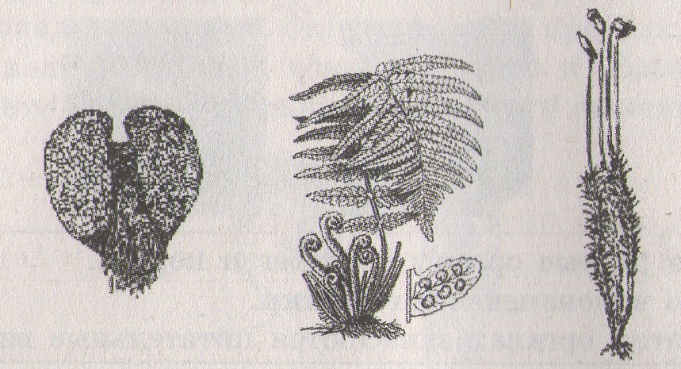

Задание 2. [мах. 2,5 балла] Кто лишний на этом рисунке? Ответ докажите.
При ответах на подобные вопросы нужно внимательно рассмотреть рисунок и исключить одного из изображенных представителей, руководствуясь определенными основаниями. При ответе на этот вопрос могут быть два основания для классификации. Первое показано. Найдите второе.
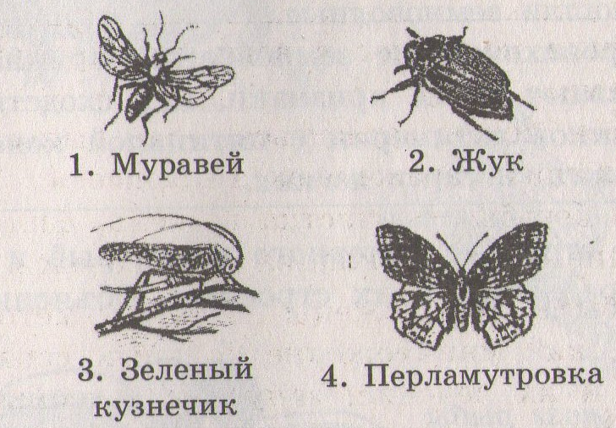

Задание 3. [мах. 3 балла]. На фотографии показаны аквалангисты и альпинист. В чем заключаются причины изменения их дыхания при глубоком погружении (у аквалангистов) и подъеме на высоту 5000 м (у альпинистов)?
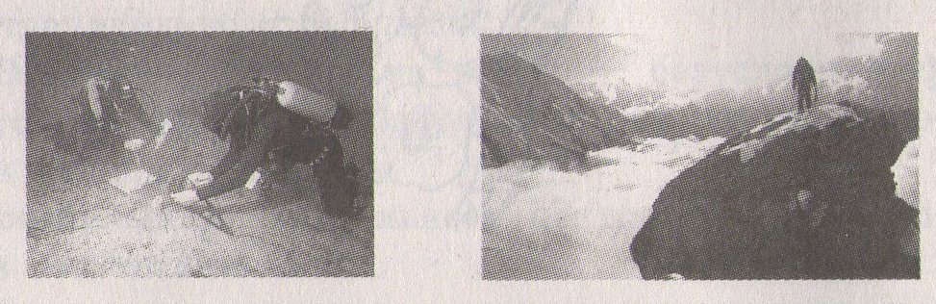

Задание 4. [мах. 3 балла]. Установите соответствие между группами организмов (А–В), образующих звенья пищевой цепи, и их функцией в экосистеме (1–6).
Функции в экосистеме: Группы организмов:
1) Разрушают органические вещества. А – консументы;
2) Синтезируют органическое вещество из Б – редуценты;
неорганических веществ. В – продуценты.
3) Возвращают в почву азот, фосфор, серу и другие
минеральные вещества.
4) Травоядные животные, образующие второй
уровень экологической пирамиды.
5) Автотрофы, образующие первый уровень
экологической пирамиды.
6) Хищники, образующие третий и последующие
уровни экологической пирамиды.

Функции в экосистеме | 1 | 2 | 3 | 4 | 5 | 6
Группы организмов

